1. Orcad 10.3 Full.iso 이미지 파일을 가상드라이브에 로딩한다.
2. 인스톨화면이 나오면 인스톨 한다.
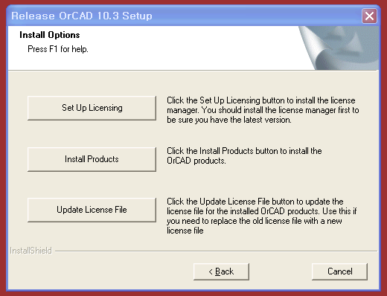
3. Install Prodects를 선택한다.
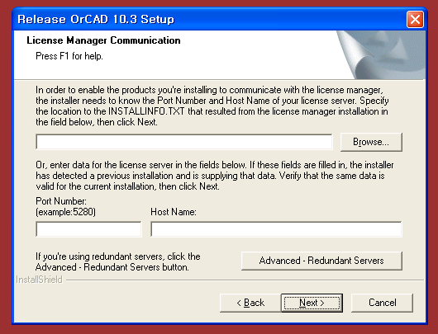

4. 그냥 빈 화면에서 next를 선택
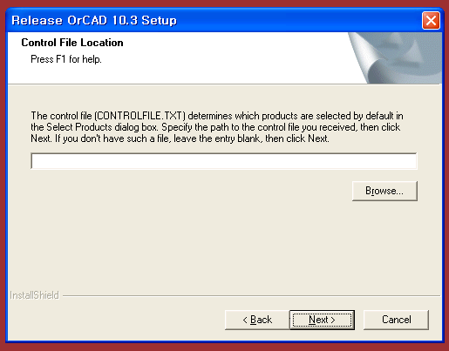
5. 그냥 next 선택
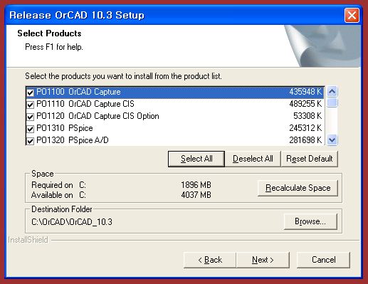
6. Select all을 선택한 후 next
7. 설치경로 설정 후 next
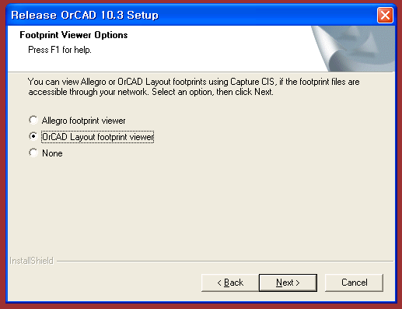
8. PCB 풋프린트 뷰어를 설치하는데 필요한거 선택한후 next
9. 계속 next를 누르면 설치가 시작된다.

10. 설치가 완료되면 크랙파일을 설치된 ORCAD 폴터에 복사해야한다.
크랙파일은 이미지파일에 있음..
예)
C:\OrCAD\OrCAD_10.3 가 설치되었다면 이곳에 cadence_orcad_103.dat 크랙파일을 복사한다.
C:\OrCAD\OrCAD_10.3\cadence_orcad_103.dat

11. 환경 변수를 만들어 줘야 한다.
내컴퓨터 – 속성 – 고급 탭에서 환경변수를 클릭
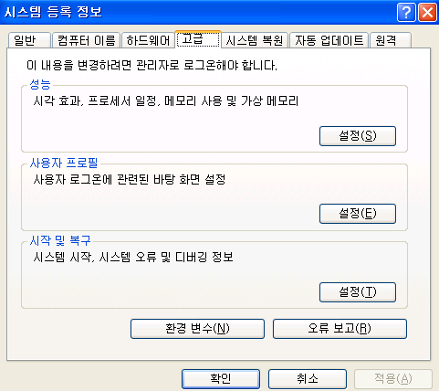

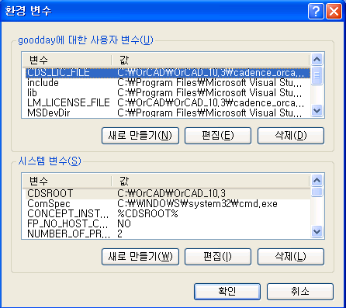
새로만들기를 누른다.
변수에 CDS_LIC_FILE
변수값에 C:\OrCAD\OrCAD_10.3\cadence_orcad_103.dat
를 기록한 후 확인을 누른다.
하나 더.
새로만들기를 누른다.
변수에 LM_LICENSE_FILE
변수값에 C:\OrCAD\OrCAD_10.3\cadence_orcad_103.dat
를 기록한 후 확인을 누른다.

다음 확인을 모두 누르면 설치 끝…
ORCAD 10.3을 즐기는 것만 남았다.. 잘 쓰시길….ㅋㅋ

